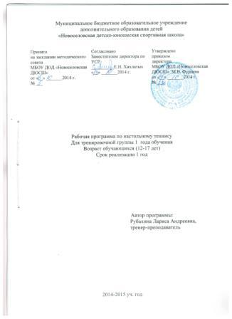
Муниципальное бюджетное образовательное учреждение
дополнительного образования детей
«Новоселовская детско-юношеская спортивная школа»

Принято  на заседании методического совета  МБОУ ДОД «Новоселовская ДЮСШ»  от «__» _______2014 г.  № ___ | Согласовано  Заместителем директора по УСР  __________Е.Н. Хихлатых  «__» _______2014 г. | Утверждено  приказом  директора  МБОУ ДОД «Новоселовская ДЮСШ» М.В. Фурцева  от «__» _______2014 г.  № ___

Рабочая программа по настольному теннису
Для тренировочной группы 1 года обучения
Возраст обучающихся (12-17 лет)
Срок реализации 1 год

Автор программы:
Рубахина Лариса Андреевна,
тренер-преподаватель

2014-2015 уч. год

Пояснительная записка
Рабочая программа по настольному теннису для тренировочных групп 1 года обучения составлена на основе Федерального закона от 29 декабря 2012 г. № 273-ФЗ «Об образовании в Российской Федерации», образовательной программы по настольному теннису МБОУ ДОД «Новоселовской ДЮСШ».
Годичный цикл в программе рассчитан на 52 недели тренировочных занятий, из них: 46 недель тренировочных занятий непосредственно в условиях спортивной школы и 6 недель дополнительно в форме спортивно-тренировочных и оздоровительных сборов, и по индивидуальным планам обучающихся на период их активного отдыха. Программа предусматривает проведение 2 тренировочных занятий в неделю, продолжительностью 3 академических часа, 1 тренировочного занятия в неделю, продолжительностью 2 академических часа.
Наполняемость и режим тренировочной работы в тренировочной группе обучения составлены в соответствии с приказом Минспорта России от 27.12.2013 № 1125 «Об утверждении особенностей организации и осуществления образовательной, тренировочной и методической деятельности в области физической культуры и спорта», постановлением главного государственного санитарного врача Российской Федерации от 04.07.2014 № 41 «Об утверждении СанПин 2.4.4.3172-14 Санитарно-эпидемиологические требования к устройству, содержанию и организации режима работы образовательных организаций дополнительного образования детей».
Программа разработана на 2014-2015 учебный год для обучающихся, занимающихся в детско-юношеской спортивной школе в тренировочных группах 1 года обучения содержит требования по основным разделам теории, практики, контрольно-переводным и зачетным нормам.
Для реализации данной рабочей программы в Муниципальном бюджетном образовательном учреждении дополнительного образования детей «Новоселовская детско-юношеская спортивная школа» есть все необходимые условия - это квалифицированные педагоги, финансовое обеспечение, материально-техническая база (спортивный зал, спортивный инвентарь и оборудование, спортивная форма, транспорт для выезда на соревнования).
Ожидаемый конечный результат освоения рабочей программы:
Улучшение качества набора в тренировочные группы, в том числе способных и одарѐнных детей. Всестороннее гармоничное развитие обучающихся, овладение основами игры в настольный теннис, выполнение переводных и контрольных нормативов.
Формы предъявления результатов:
- промежуточная, итоговая аттестация;
-выступление на внутренних мероприятиях, городских соревнованиях и турнирах (протоколы, грамоты, дипломы).

- Нормативная часть
Режим работы групп начальной подготовки.

Год  обучения | Число обуч-ся  в группе | Учебные  часы в неделю | Требования для зачисления и перевода на следующий этап.
1 | 12 | 8 | Выполнение нормативов ОФП

- Учебно-тематическое планирование
тренировочного процесса ТГ -1 года обучения

Тренировочная группа 1 год

Виды подготовки | Сентябрь | Октябрь | Ноябрь | Декабрь | Январь | Февраль | Март | Апрель | Май | Июнь | Июль | Август | Всего
Теоретическая подготовка | 1 | 1 | - | 1 | - | 1 | - | 1 | - | 1 | - | 1 | 7
Общая физическая | 5 | 8 | 4 | 8 | 5 | 8 | 5 | 10 | 5 | 15 | 15 | 10 | 98
Специальная физическая | 6 | 9 | 5 | 8 | 5 | 8 | 8 | 8 | 5 | 10 | 10 | 12 | 94
Техническая | 7 | 5 | 8 | 5 | 8 | 5 | 8 | 5 | 8 | 4 | 6 | 2 | 71
Тактическая | 7 | 3 | 8 | 3 | 8 | 3 | 8 | 3 | 8 | 2 | 2 | 3 | 58
Игровая | 6 | 2 | 6 | 2 | 6 | 2 | 6 | 2 | 6 | 1 | 1 | 3 | 43
Соревнования | 5 | - | 5 | - | 5 | - | 5 | - | 5 | - | - | 2 | 27
Контрольные испытания | - | - | - | 1 | - | 1 | - | 1 | - | - | - | 1 | 4
Инструкторская практика | - | - | 1 | - | - | 1 | - | - | 1 | - | - | 1 | 4
Восстановительные мероприятия | 1 | - | 1 | - | 1 | - | 1 | - | 1 | 1 | 1 | 1 | 8
Медицинское обследование | - | 1 | - | - | - | - | - | 1 | - | - | - | - | 2
Всего, ч | 38 | 29 | 38 | 28 | 38 | 29 | 41 | 31 | 39 | 34 | 35 | 36 | 416

Теоретическая подготовка
Примерный учебный план по теоретической подготовке
Тема | Тренировочный этап
 | Год
 | 1-й
Физическая культура и спорт России | 1
Состояние и развитие настольного тенниса в России | 1
Воспитание нравственных и волевых качеств спортсмена | 1
Влияние физических упражнений на организм спортсмена | 1
Гигиенические требования к занимающимся спортом | 1
Профилактика травматизма в спорте | 1
Общая характеристика спортивной подготовки | -
Планирование и контроль подготовки | -
Основные техники игры и техническая  подготовка | 1
Основы тактики игры и техническая  подготовка | -
Физические качества и физическая  подготовка | -
Спортивные соревнования | -
Установка на игру  и разбор результатов игры | -
Всего, ч. | 7

Соревновательная подготовка, инструкторская и судейская практика.
Соревновательная подготовка, инструкторская и судейская практика проводится согласно календарного плана спортивно-массовых мероприятий МБОУ ДОД «Новоселовская ДЮСШ» 2014-2015 уч. год. (приложение 1)

Приемные, контрольные и переводные нормативы.
Нормативы по физической подготовке новых теннисистов
№  п/п. | Тесты | Возрастные категории
 |  | 7-8 лет |  | 9-10 лет |  | 11-12 лет |  | 13-14 лет
 |  | Результат | Очки | Результат | Очки | Результат | Очки | Результат | Очки
1 | Дальность  отскока  мяча, м | 3,5-4,5 | 1-11 | 4,55-  5,55 | 12-  32 | 5,6-6,45 | 33-  50 | 6,46-  7,45 | 51-  75
2 | Бег по  «восьмёрке», с | 43-32,6 | 1-11 | 32,7-27 | 12-  32 | 26,7-21 | 32-  51 | 20,8-  16,2 | 52-  75
3 | Бег вокруг  стола, с | 34-23,7 | 1-11 | 23,8-  20,2 | 12-  30 | 20,1-  18,2 | 31-  50 | 18,1-  15,7 | 51-  75
4 | Перенос  мячей, с | 54-45 | 1-10 | 44,5-35 | 11-  30 | 34,8-31 | 31-  50 | 30,8-26 | 51-  75
5 | Отжимание от  стола,  раз/мин | 25-35 | 1-11 | 36-45 | 12-  30 | 45,5-55 | 31-  50 | 55,5-  67,5 | 51-  75
6 | Подъем в  сед. из  положения лежа,  раз/мин | 15-20 | 1-12 | 21-27 | 13-  31 | 28-34 | 31-  50 | 35-47 | 51-  75
7 | Прыжки  со скакалкой  одинарные  за 45 с | 65-75 | 1-11 | 76-94 | 12-  30 | 95-114 | 31-  50 | 115-127 | 51-  75
8 | Прыжки  со скакал-  кой двойные  за 45 с | 25-35 | 1-11 | 36-54 | 12-  30 | 55-74 | 31-  50 | 75-87 | 51-  75
9 | Прыжки в  длину, см | 103-113 | 1-11 | 114-152 | 12-  31 | 154-190 | 32-  50 | 191-215 | 51-  75
10 | Бег 60 м, с | 13,8-  12,0 | 1-10 | 11,9-  10,9 | 11-  30 | 10,9-  10,14 | 31-  50 | 10,1-  9,14 | 51-  75

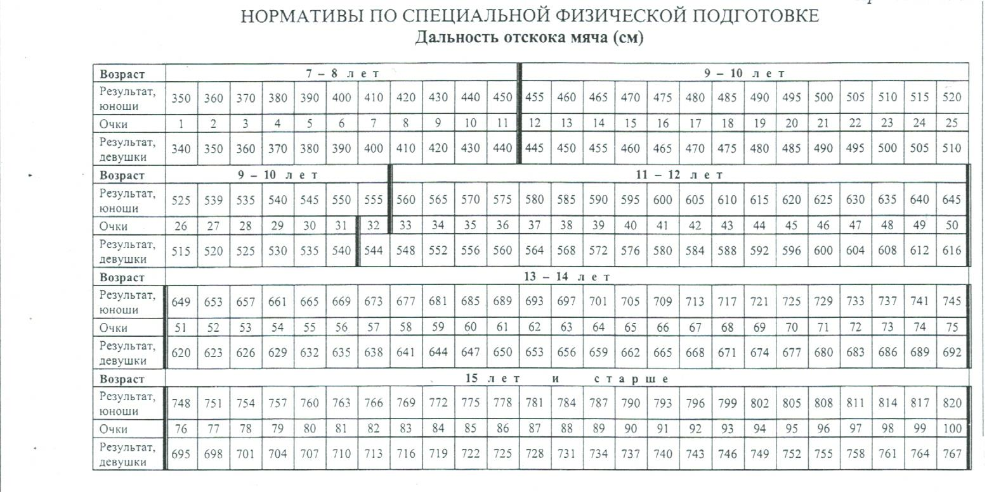

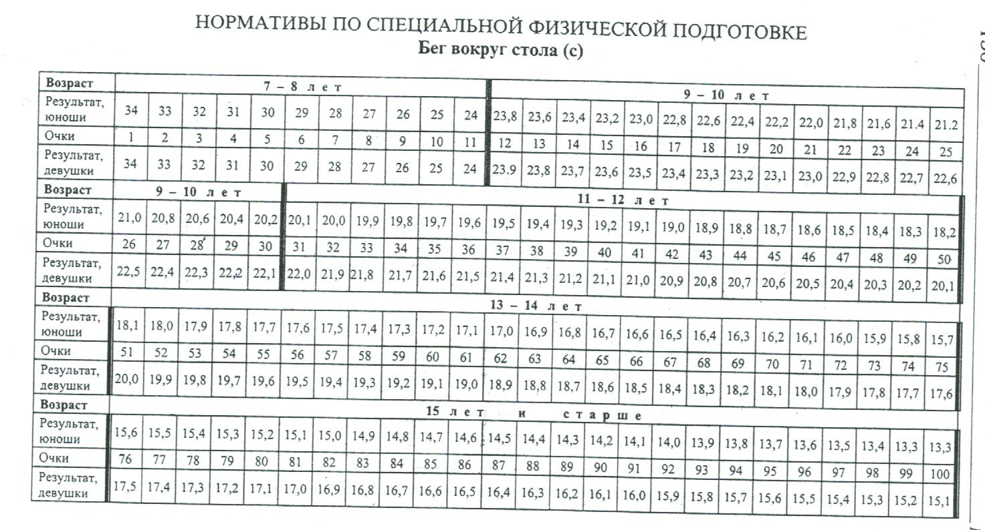

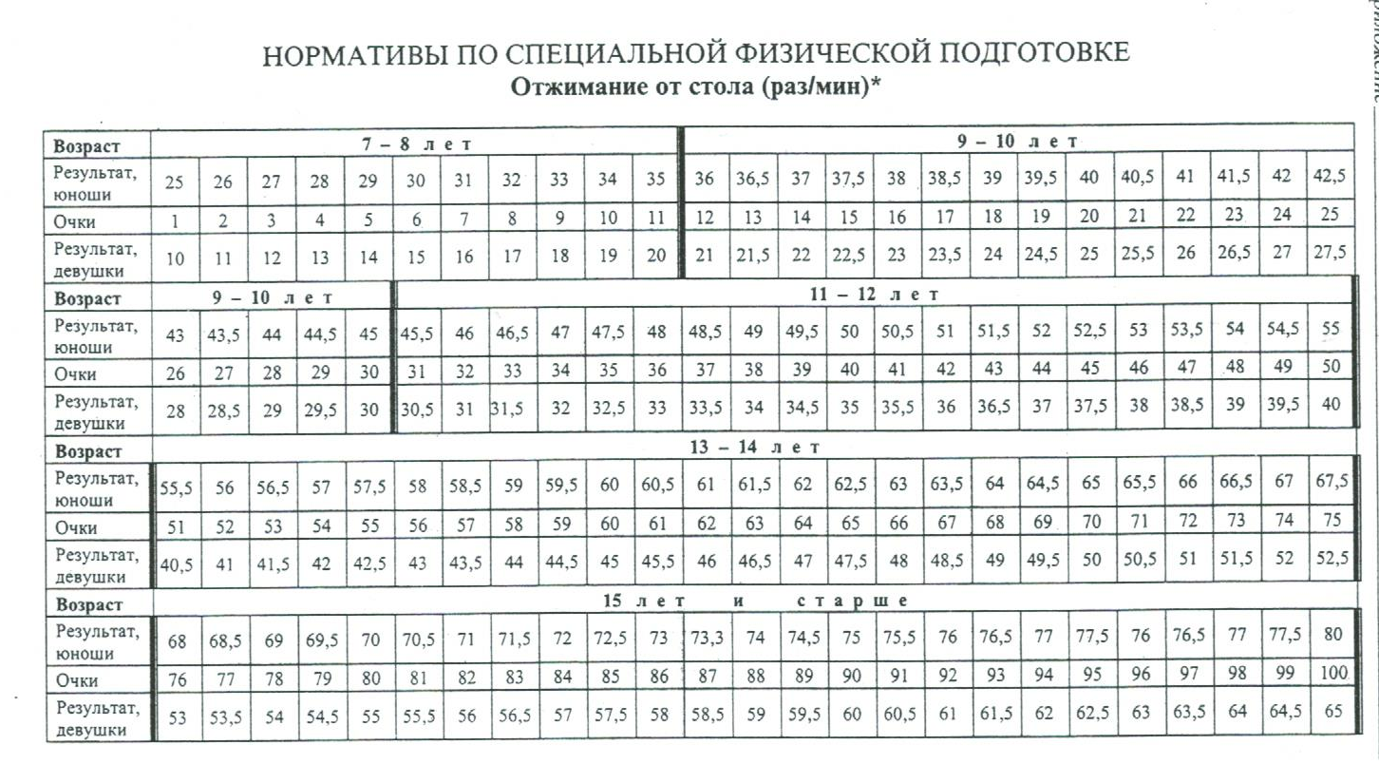

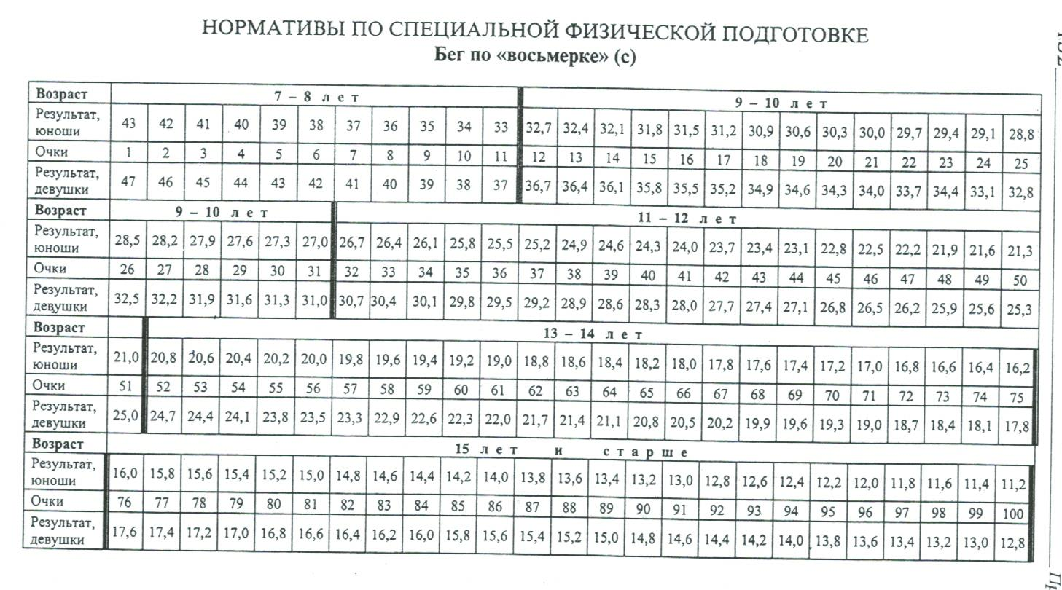

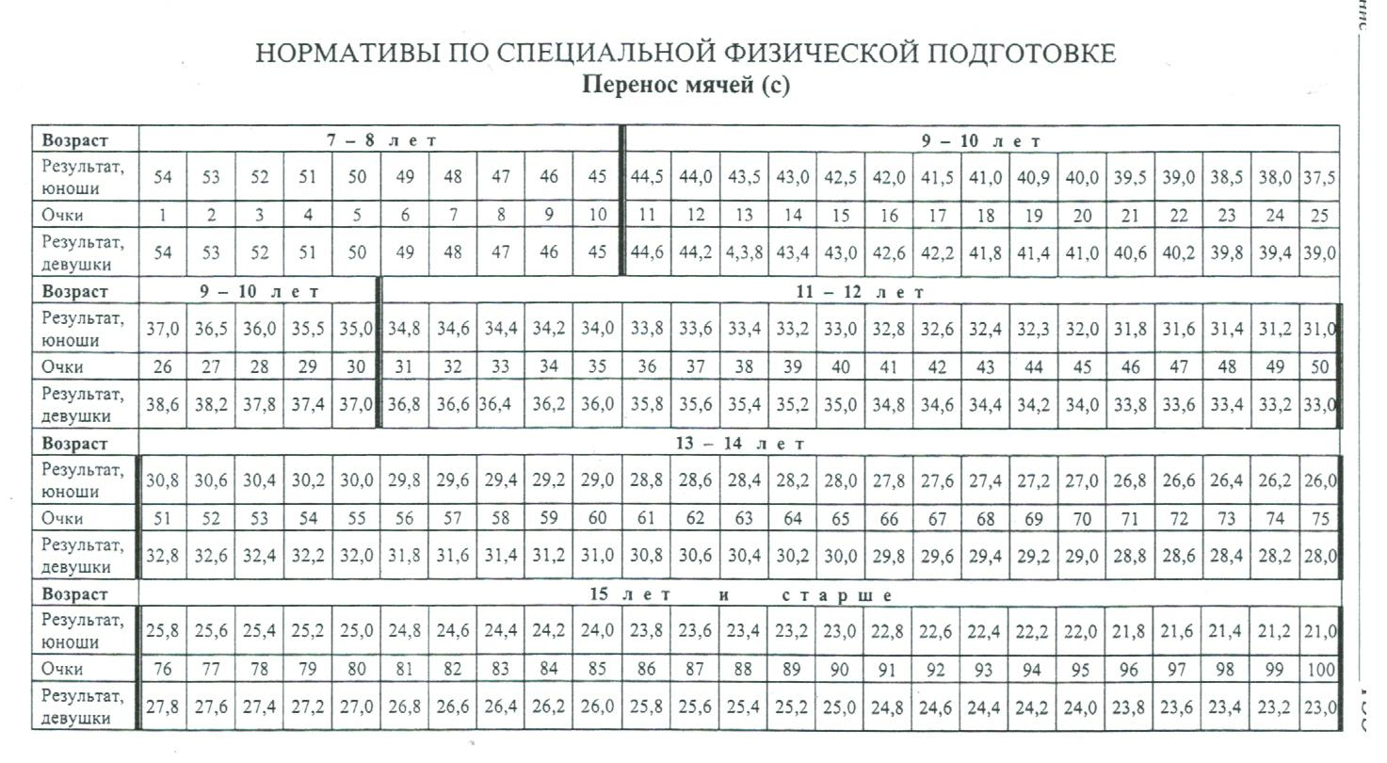

БИБЛИОГРАФИЧЕСКИЙ СПИСОК
1. Амелин, А. Н. Современный настольный теннис / А. Н. Амелин. –М. : ФиС, 1982.
2. Амелин, А. Н. Настольный теннис (Азбука спорта) / А. Н. Амелин, В. А. Пашинин. – М. : ФиС, 1999.
3. Байгулов, Ю. П. Основы настольного тенниса / Ю. П. Байгулов, А. Н. Романин. – М. : ФиС,1979.
4. Байгулов, Ю. П. Настольный теннис: Вчера, сегодня, завтра /Ю. П. Байгулов. – М. : ФиС, 2000.
5. Балайшите, Л. От семи до… (Твой первый старт) / Л. Балайшите. –М. : ФиС, 1984.
6. Барчукова, Г. В Современные подходы к формированию технико-
тактического мастерства игроков в настольный теннис / Г. В. Барчукова. – М. :
РГАФК, 1997.
7. Барчукова, Г. В. Игра, доступная всем / Г. В. Барчукова, С. Д. Шпрах. — М. : Знание, 1991.
8. Барчукова, Г. В. Настольный теннис (спорт для всех) / Г. В. Барчукова. – М. : ФиС, 1990.
9. Барчукова, Г. В. Учись играть в настольный теннис / Г. В. Барчукова. –
М. : Советский спорт, 1989.
10. Барчукова, Г. В. Педагогический контроль за подготовленностью игроков в настольный теннис / Г. В. Барчукова. – М. : ГЦОЛИФК, 1984.
11. Богушас, М. Играем в настольный теннис: Книга для учащихся /М. Богушас. – М. : Просвещение, 1987.
12. Воронин, Е. В. Влияние скоростных психомоторных показателей на
выбор тактики игры в настольном теннисе / Е. В. Воронин // Теория и практика
физической культуры. – 1983. – №10. – С. 52-54.
13. Голомазов, С. В. Влияние темпа, времени прослеживания и
скорости полета мяча на технику и точность ударов в настольном теннисе /
С. В. Голомазов, М. Ж. Усмангалиев // Теория и практика физической культуры. –
1989. – №5. – С. 23-26.
14. Ефремова, А. В. Нормирование нагрузок, направленных на
развитие целевой точности технических приемов у игроков в настольный
теннис высокой квалификации: Автореф. дис. канд. пед. наук / А. В. Ефремова ;
Акад. физвоспитание и спорта Респ. Беларусь. – Минск, 1996. – 19 с.
15. Ефремова, А. В. Нормирование тренировочных нагрузок на повы-
шение точности ударов в настольном теннисе / А. В. Ефремова, А. А. Гужа-
ловский. – Минск, 1995. – 18 с.
16. Захаров, Г. С. Настольный теннис: Теоретические основы /Г. С. Захаров. – Ярославль : Верхне-Волжское кн. изд-во, 1990.
17. Захаров, Г. С. Настольный теннис: Школа игры / Г. С. Захаров. –Изд-во «Талка», 1991.

